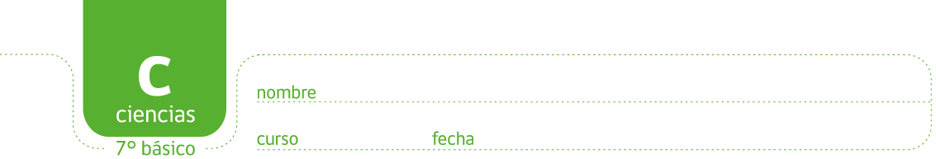

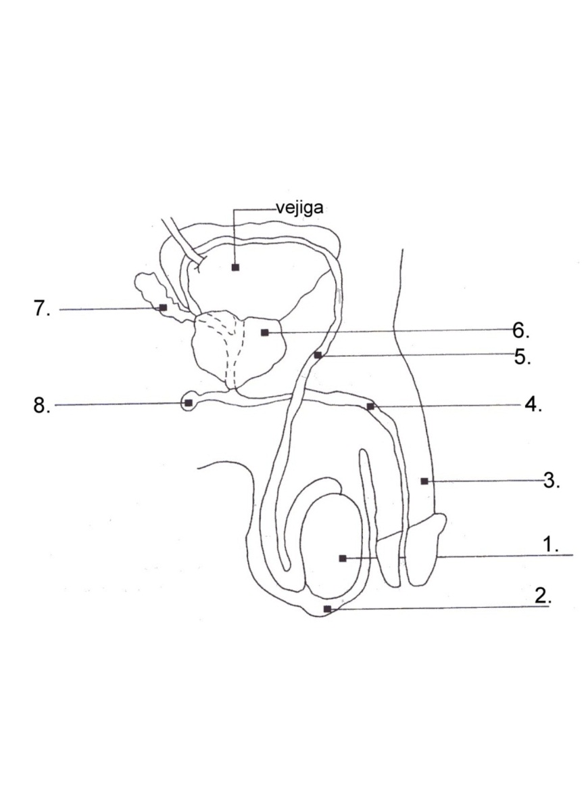
APARATO REPRODUCTOR MASCULINO.
  - Complete el esquema anotando los nombres de las estructuras señaladas.

1.
2.
3.
4.
5.
6.
7.
8.

  - Complete las frases con la palabra que corresponda:

Eyaculación – andrógenos (testosterona) – testículo – erección – crecimiento de la barba y enronquecimiento de la voz – uretra – próstata - vejiga – espermatozoides – glándulas de Cowper o bulbouretrales –vesículas seminales.

- Una de las principales funciones de los testículos es producir ___________________ que son las hormonas responsables de que aparezcan y se desarrollen las características sexuales secundarias masculinas tales como: _____________________.

- El testículo además produce o fabrica las células sexuales, o gametos masculinos llamados _____________________.

- Los conductos deferentes salen, uno de cada ______________ suben, rodean la vejiga y terminan en la ________________

- La ______________ del pene se produce porque su tejido se llena de sangre durante la estimulación sexual.

- La _______________ es la expulsión de semen a través del pene.

- El semen está compuesto por espermatozoides que vienen desde los testículos y líquidos agregados por _____________________________, ____________________ y ____________________________.

- El contenido de la ______________ también se vacía a través de la uretra.

